ActiveMQ安装说明（Windows环境）

1. 环境配置

去官网https://activemq.apache.org/components/classic/download/下载ActiveMQ压缩包

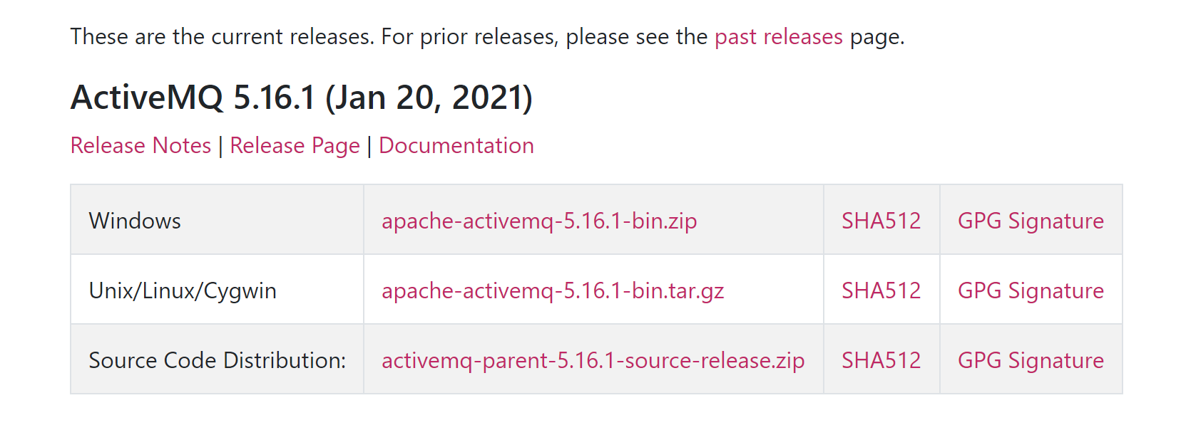

解压缩到某个子目录下：

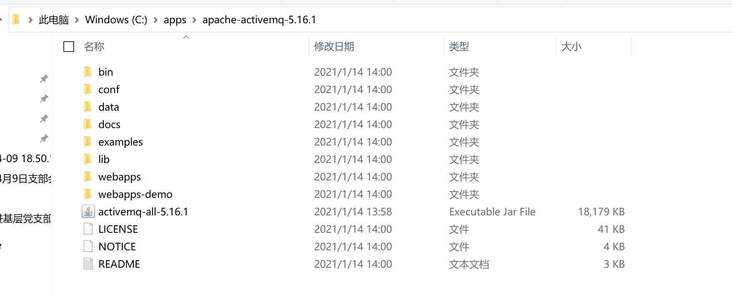

进入bin目录下

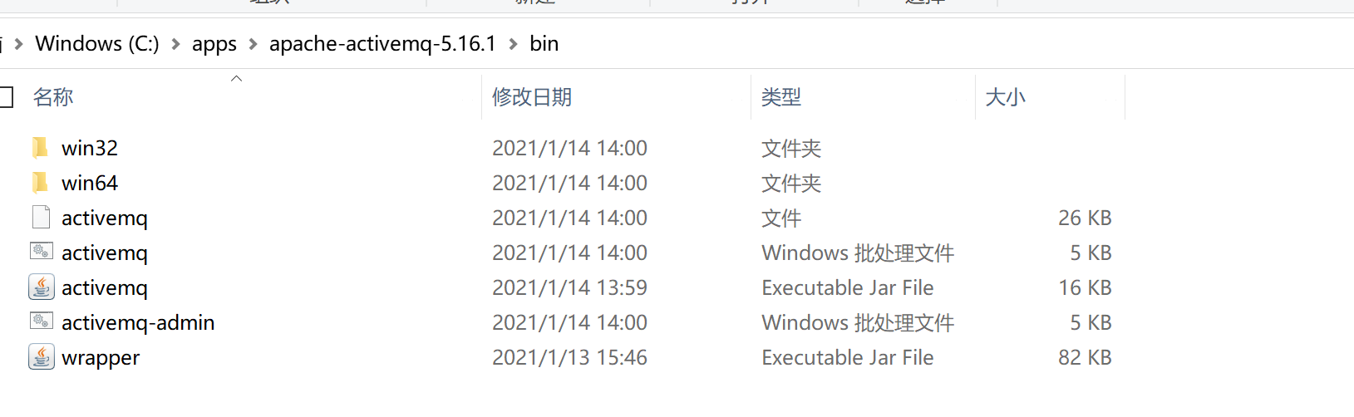

执行“activemq start”命令启动ActiveMQ消息中介服务

服务开始运行

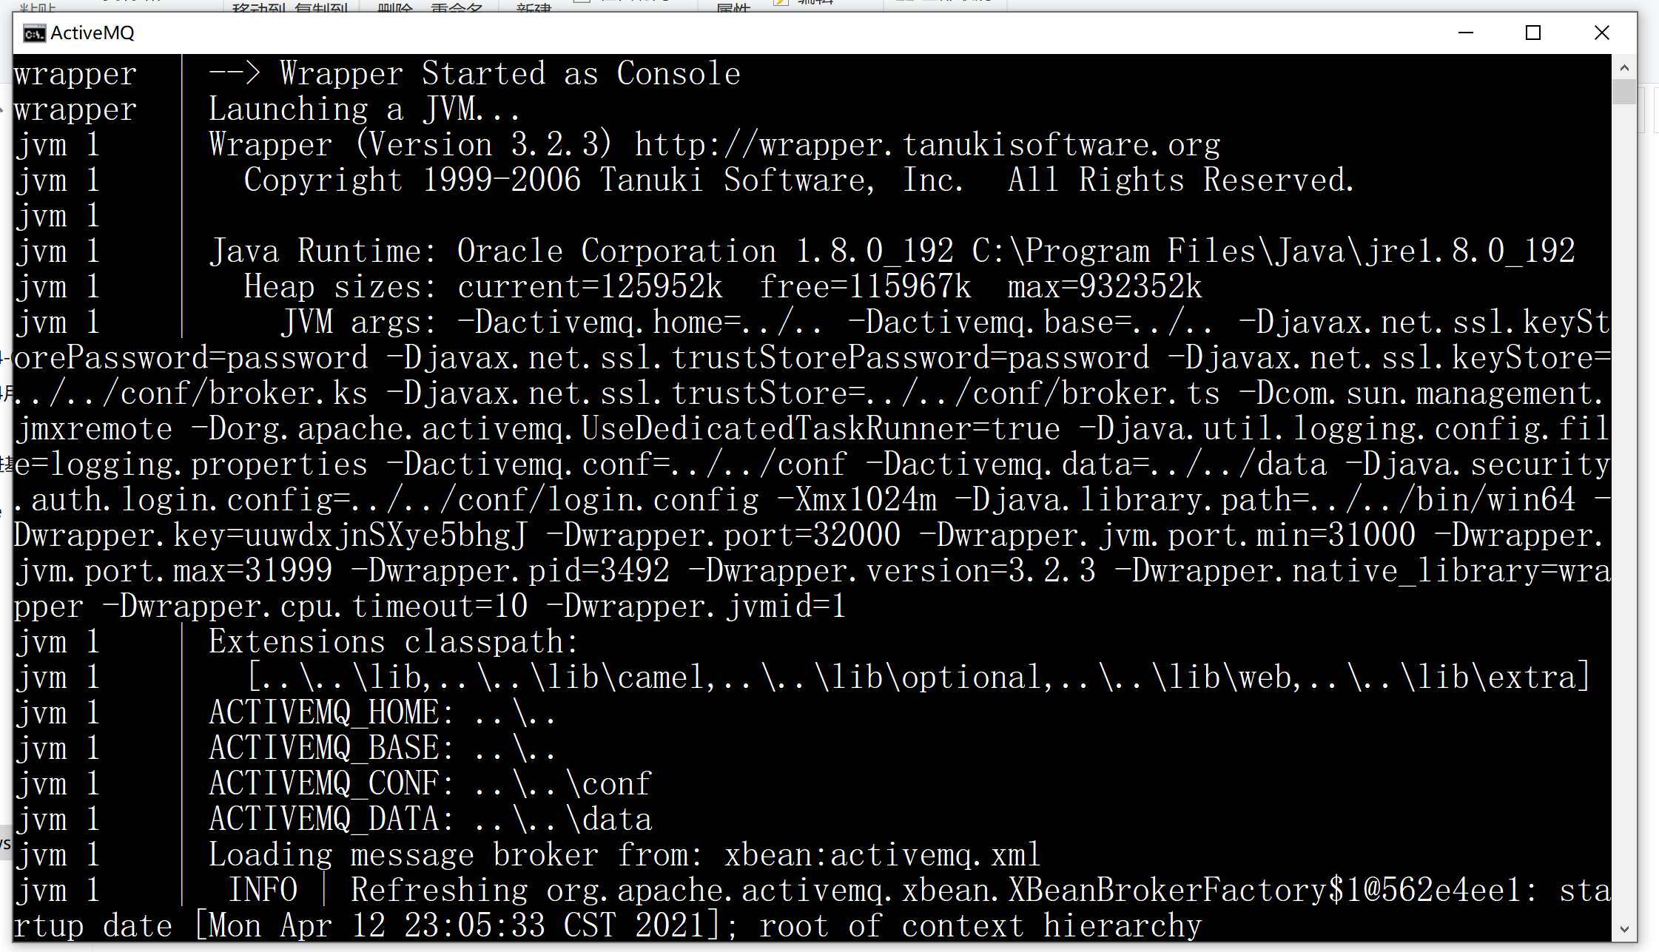

如果没有Java的运行出错信息，则表示启动成功。

此时,登录网址<http://127.0.0.1:8161/admin/>

用户名与密码都是admin

界面如下表示配置成功

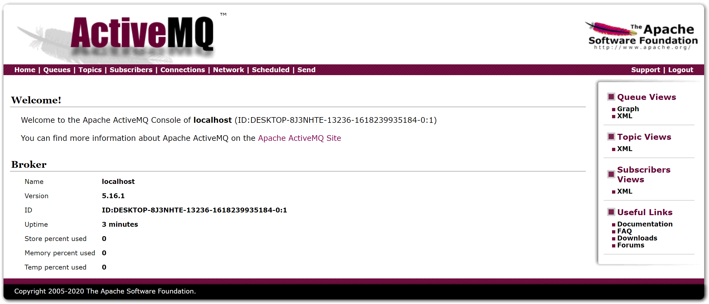

PS:代码运行期间请不要关闭activemq.bat

如果要停止ActiveMQ的消息中介服务，需要重新启动一个控制台终端，然后进入到activema安装目录的bin目录下，运行“activemq stop”命令